11/4-2019 | 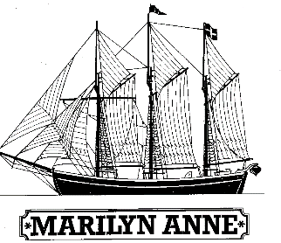
 | En skole til søs

Kære forældre

Så kom vi afsted og alle har nydt at komme ud og sejle igen og vi har fået styr på sejladsrutinerne igen, vi startede med at sejle til Fuur hvor vi blev mødt af friskbagte boller den første morgen, klokken 10 kom der en med wienerbrød og til middag kom en gammel ven af skibet og gav 1000.-kr til elevkassen. Man må sige at vi blev taget godt imod.

Derefter sejlede vi til Thisted, hvor vi lå en enkelt dag.

På en fantastik lørdag med let vind og sol satte vi kursen mod Struer sejlene blev sat og vi havde held med at tingene var korrekt monteret og virkede efter hensigten, det var årets bedste sejldag indtil videre.

Vi arbejder videre med vedligeholdet af skibet og i skolen arbejdes der hen mod de skriftlige prøver, der starter anden uge i maj.

Desværre er der en elev der har valgt at stoppe, det er altid træls at miste en elev, men han var ikke motiveret for at fortsætte og kunne ikke overtales til at gøre skoleåret færdigt noget vi er rigtig kede af i besætningen.

Vi har haft maritimelever med fra Struer/ Holstebro og i de sidste 4 dage, det er gået rigtig fint, eleverne har taget godt imod de unge der skulle ud og prøve at være Marilyn Anne elever.
På turen fra Struer har vi besøgt Løgstør, Hals og ligger nu i Hobro, Hvor eleverne bliver sendt hjem fra.

Efter Påskeferien skal eleverne møde tirsdag d.23 april, Bussen kører fra Struer kl. 09:00, fra Holstebro 09:15 og Herning Kl. 10:00. I Herning holder bussen på Godsbanevej nr. 1 dvs. på den modsatte side af banegården end den plejer.

Der er maritimelever der skal med fra Herning og af hensyn til parkering for deres forældre har vi valgt at samle op på Godsbanevej i stedet for banegårdspladsen.

Alle ønskes en god påskeferie

Med venlig hilsen
Besætninmgen, Marilyn Anne

